**Lorien’s Backstory**

Lorien nació de la unión de una humilde pero sabia humana y un extravagante e inteligente elfo. Ellos la criaron a pesar de ella ser repudiada en ambos pueblos de sus padres. Creció entre libros, pergaminos, lecturas e información, lo cual le despertó su interés por lo desconocido.

Cuando era una adolescente, unos bandidos atacaron el pueblo donde ella estaba, con lo cual muchas cosas se perdieron, entre ellas, la gran biblioteca, siendo esta incendiada por los bandidos. Después del ataque sus padres, ella y algunos voluntarios ayudaron a recuperar los pocos libros que no estaban parcial o completamente dañados. Lorien encontró un extraño libro con una portada peculiar que nunca había visto en la gran biblioteca. Por su curiosidad, ella lo todo a escondidas de sus padres para leerlo luego.

El libro contenía la leyenda una magia antigua, mucho antes de los Reinos Olvidados, mucho más poderosa y peligrosa de lo que nunca hubiera imaginado cualquier mago o hechicero. Pero lo que la llevo a decidirse a ser aventurera, no fue lo que contenía el libro como tal; sino una pregunta que estaba en la última página del libro. “¿Habrá manera de curar este mal?”.

Ella espero a ser mayor de edad y le contó a sus padres sobre su decisión, y ellos lo tomaron con tranquilidad ya que confiaban en ella. Su padre le enseñó a luchar y a lanzar algunos hechizos ya que él alguna vez fue aventurero en sus tiempos dorados, aunque le quedaba mucho por vivir.

Partió con tranquilidad y emocionada emprendió su viaje en busca de esa respuesta. En uno de los pueblos por los que ella pasó, conoció a un buen anciano elfo que sabía mucho más de lo que aparentaba en sus últimos días de vejez. Ayudó a Lorien a investigar todo lo que pudo pues se interesó arduamente en lo que estaba buscando ella. Lorien lo acompañó en su último aliento, pues meses después de conocerse murió el gran anciano, y antes de dejarse llevar por la muerte, le dio a Lorien una carta con una pregunta que solo ella podía responder, y solo si consigue responder la pregunta por la que ha empezado este viaje.

Después de enterrar al anciano con los amigos más legados de él, continuó su viaje en busca de las respuestas. Pero cuando había encontrado una fuente fiable que le pudiera dar información, recibió una carta de su padre diciéndole que su madre había muerto de una enfermedad. Regresó de inmediato a su pueblo, aunque tardó varias semanas en llegar debido a lo lejos que estaba. Cuando llegó su padre la recibió con los brazos abiertos y juntos se despidieron de su madre.

Después de esto, el padre de Lorien decide regresar a su pueblo, pues allí en donde estaban ya nada lo ataba pues su esposa había fallecido y ella continuara con su viaje y seguro su vida. Con tristeza, Lorien acepta y se despide de su padre.

Regresa al pueblo en donde podía obtener la pista, que era un libro, pero había sido saqueado por unos bandidos, y se habían llevado el libro que ella buscaba. Entonces, empezó a perseguirlos para poder robarles el libro, pero ellos le ofrecieron unírsele. Ella fingió aceptar para poder tener acceso al libro. Cuando lo consiguió, lo leyó, quemó y luego escapó, pero estaba siendo perseguida por una Hechicera perteneciente a los bandidos. En la persecución se topó con los que actualmente son sus compañeros de aventuras y vencieron a la Hechicera y Lorien se unió a ellos, pero no sin antes persuadir a sus nuevos amigos.

**Personas en la Vida de Lorien**

**Venus Lionwind**

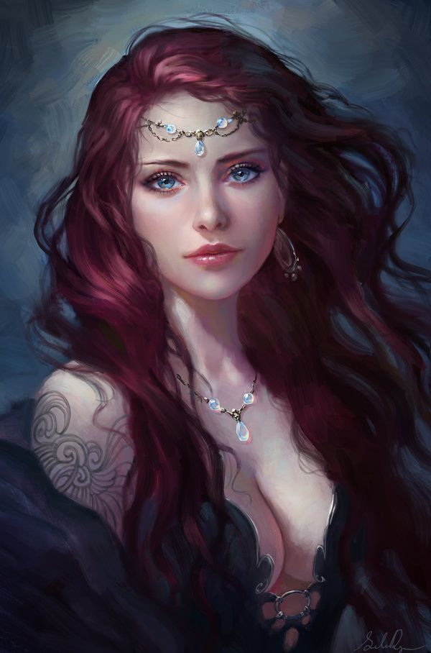**Relación:** Madre de Lorien.

Edad: 40 años.

Estado: Muerta.

Clase: Ninguna.

Era una historiadora nacida en un pueblo un poco grande llamado Woodpine en el continente de Toriand, nunca había salido de su pueblo. Tenía el cabello largo, ondulado y rojo. Poseía unos ojos azules. Con una piel blanca y sedosa. Media 1,57 cm con una constitución regular. Tenía una cara oblonga, extremadamente linda. Era muy carismática, siempre estaba emocionada, era valiente hasta la exageración a pesar de nunca haber salido de su pueblo y siempre halagaba a todas las personas con las que hablaba. Contaba con una enfermedad pulmonar que hacía que se cansara más rápido de lo normal. Fue la causa de su muerte.

Se la pasaba todo el día leyendo e instruyéndose en la biblioteca. Su maestra, le enseño la maravilla del conocimiento y le cedió la llave de la gran biblioteca.

Conoció a Norven a la edad de 18 años, cuando este fue al pueblo por una misión de exploración. Ella lo ayudó como pudo en su misión, estando a su disposición para investigar en la gran biblioteca. Norven se quedó unos 6 meses en el pueblo y se volvieron muy cercanos. Norven se fue a su pueblo, prometiendo regresar algún día. Dos años después, Norven volvió para quedase.

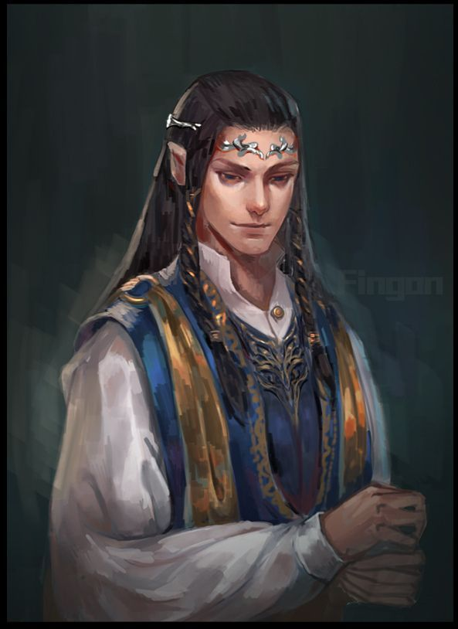**Norven Naerel**

Relación: Padre de Lorien.

Edad: 220 años.

Estado: Vivo.

Clase: Brujo.

Alto Elfo respetado de la ciudad Élfica de Omathrion en el continente de North Agia.

Está ligado al Gran Antiguo.

Su estatus social en la ciudad de Omathrion es media-alta, debido a las grandes recompensas que ganó cuando era aventurero aunque parte de esas recompensas se las llevó a la ciudad de Woodpine, cuando regresó para quedarse con Venus. Una vez llevó a Lorien a la ciudad de Omathion cuando sólo era un bebé, pero no fue muy bien aceptada, aunque no influyó en la en la estima que la gente le tenía a Norven, no aceptaron a la bebé como parte de ellos, por lo que Norven decidió no regresar hasta que Lorien se hiciese mayor.

Siempre fue un padre, sabio y atento. Instruyó a Lorien en le uso de la magia y a sobrevivir en la naturaleza, le enseñó la lengua Élfica y junto a Venus le enseñaron las ansias de aprender todo lo que se pueda.

Actualmente se encuentra en la cuidad de Omathion pero de vez en cuando sale a hacer misiones de reconocimiento o recaudación de información por el continente de North Agia.

Espera que Lorien lo vaya a visitar algún día, y que le cuente sus aventuras.

* **Apariencia:** Mide 1,88 cm con constitución delgada. Piel dorada y suave. Tiene el cabello largo, liso, marrón y ojos azules. Tiene una cara atractiva en forma de diamante.
* **Personalidad:** Él siempre está muy tranquilo. Él siempre va directo al grano. Él tiene un profundo conocimiento de los secretos antiguos.Él no adora a ningún dios. Él está muy enfocado. Pasa todas las mañanas leyendo libros antiguos y hechizos. Su alineamiento es Neutral Good.

**Nuvian Daberos**